任务7-3实验指导

一、编写代码

复制“操作指导\7-3”目录下的 main.c文件到项目“key_mail”中的applications目录下，结果如下：

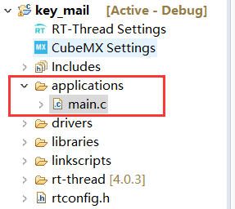

二、编译下载

**三、程序测试**

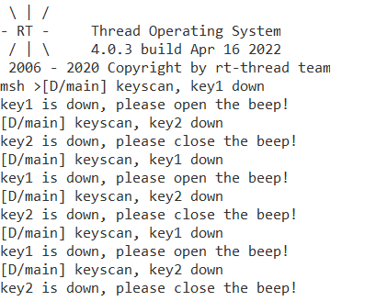

图7-5 键盘程序测试结果

如图7-5，从测试结果上看，当key1按下时，蜂鸣器线程收到开启蜂鸣器的信息同时开启蜂鸣器；当key2按下时，蜂鸣器线程收到关闭蜂鸣器的信息同时关闭蜂鸣器。

注意：

*与任务7-2不同，本任务中，发送的消息体msg是以局部变量的方式定义的。*